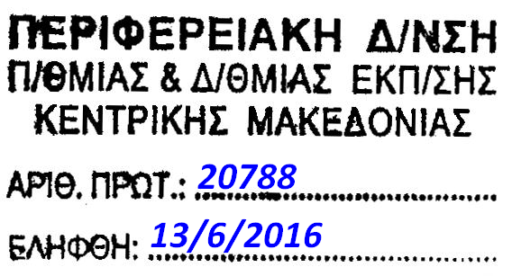
ΕΛΛΗΝΙΚΗ ΔΗΜΟΚΡΑΤΙΑ Σέρρες: 13 / 6 / 2016

ΥΠΟΥΡΓΕΙΟ ΠΑΙΔΕΙΑΣ, ΕΡΕΥΝΑΣ

ΚΑΙ ΘΡΗΣΚΕΥΜΑΤΩΝ

--- Αρ. Πρωτ. : 376

ΠΕΡΙΦΕΡΕΙΑΚΗ Δ/ΝΣΗ

Α/ΘΜΙΑΣ & Β/ΘΜΙΑΣ ΕΚΠ/ΣΗΣ
ΚΕΝΤΡΙΚΗΣ ΜΑΚΕΔΟΝΙΑΣ

---

ΓΡΑΦΕΙΟ ΣΧΟΛΙΚΩΝ ΣΥΜΒΟΥΛΩΝ

Β/ΘΜΙΑΣ ΕΚΠ/ΣΗΣ Ν. ΣΕΡΡΩΝ

ΣΧΟΛΙΚΟΣ ΣΥΜΒΟΥΛΟΣ ΦΥΣΙΚΗΣ ΑΓΩΓΗΣ
Τους Εκπαιδευτικούς Φυσικής Αγωγής Α/θμιας και Β/θμιας Εκ/σης Σερρών
(δια των σχολικών μονάδων τους)

Ταχ. Δ/νση : Κερασούντος 2 ΠΡΟΣ :
ΤΚ 62110 Σέρρες
Πληροφορίες : Μπακάλη Ζαφειρώ
Τηλέφωνο : 23210- 47537, 47538
- Περιφ/κή Δ/νση Εκπ/σης Κεντρικής Μακεδονίας
- Δ/νσεις Α/θμιας & Β/θμιας Εκπ/σης Σερρών
- Υπεύθυνο Φυσικής Αγωγής Δ/νσης Δ.Ε. Σερρών
E-mail : grssdser@sch.gr ΚΟΙΝ.:
Website : http://users.sch.gr/adanis

ΘΕΜΑ: Διεξαγωγή ημερίδας παρουσίασης προγραμμάτων και καλών πρακτικών.
ΣΧΕΤ.: Έγκριση Περιφ/κής Δ/νσης Εκπ/σης Κεντρικής Μακεδονίας 20207 /7-6-2016 & 20440/9-6-2016

Καλούνται οι Εκπαιδευτικοί Φυσικής Αγωγής της Α/θμιας και Β/θμιας Εκπ/σης Σερρών να παρευρεθούν στην ημερίδα παρουσίασης προγραμμάτων και καλών πρακτικών από εκπαιδευτικούς Φ.Α. που θα πραγματοποιηθεί την Παρασκευή 17-6-2016 στο ΕΕΕΕΚ Σερρών, με ώρα προσέλευσης 9.00 π.μ. Η ημερίδα διοργανώνεται από το Σχολικό Σύμβουλο Φ.Α. και στοχεύει στη διάχυση των προγραμμάτων και καλών πρακτικών στους εκπαιδευτικούς Φ.Α.
Το πρόγραμμα των παρουσιάσεων είναι υπό διαμόρφωση και θα γνωστοποιηθεί στην ημερίδα.
Παρακαλούνται οι διευθυντές των σχολικών μονάδων να διευκολύνουν την προσέλευση των εκπαιδευτικών που θα παρακολουθήσουν την ημερίδα.
Η μετακίνηση των εκπαιδευτικών θα γίνει χωρίς δαπάνη για το δημόσιο.

Ο Σχολικός Σύμβουλος Φυσικής Αγωγής

Δρ. Απόστολος Ντάνης

